Les Plans de Bande Dessinées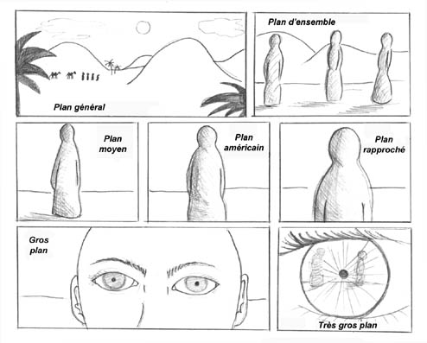
Les Angles de Vue d’une Bande Dessinée

- L’angle de vue normal 2) La vue en plongée 3) La vue en contre-plongée
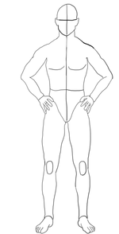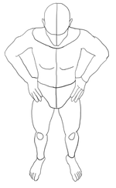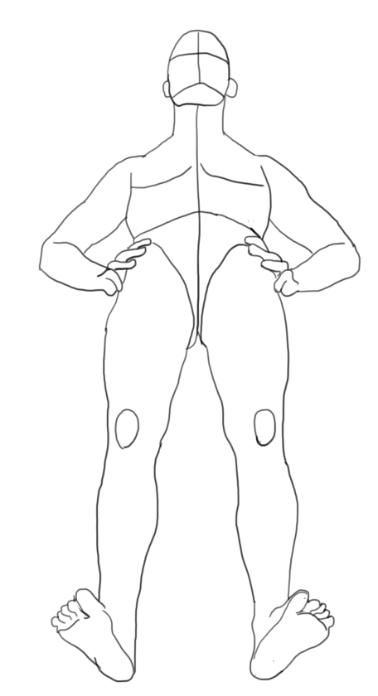
- Vue de la scène sur la même hauteur que le personnage
- Une vision de la scène par le dessus
- Une vision de la scène vu d’en dessous

